Муниципальное общеобразовательное учреждение
«Средняя общеобразовательная школа № 6 города Буденновска
Буденновского района»

Математический КВН
5 класс

Работу выполнила:
учитель математики
Иванова Светлана Ивановна

2014 год

Математический КВН
5 класс

Состав участников:
1.Две команды по 4 ученика. В каждой команде выбирают капитана
2. Группы поддержки команд.

Подготовительный этап:
- Выбрать название команды, девиз, эмблему.
- Подготовить по 3 вопроса для конкурса «Математический футбол»; подготовить сообщение об ученом.
- Подготовить призы, «сладкий стол» (родительский комитет)
- Подготовить оборудование: таблицы, плакаты, карточки.
- Выбор музыкального сопровождения.

Девиз: « Покоряет вершины тот, кто к ним стремится».

ХОД ИГРЫ

УЧИТЕЛЬ: Чтобы спорилось нужное дело,
Чтобы в жизни не знать неудач,
Мы в поход отправляемся смело
В мир загадок и сложных задач.
Не беда, что идти далеко,
Не боимся, что путь будет труден.
Достижения крупные людям
Никогда не давались легко.

Итак, мы начинаем.
А какой же КВН без жюри?
Приветствуем наше многоуважаемое жюри! (в состав жюри входят: учащиеся старших классов, родители, учителя)

1 конкурс «ПРИВЕТСТВИЕ»
Представление команд (название, девиз, эмблема)

2 конкурс «РАЗМИНКА»
Командам будут заданы вопросы, на которые они должны дать ответ на карточке и показать жюри.

- К однозначному числу приписали такую же цифру. Во сколько раз увеличилось число? (ответ 11)
- 60 листов книги имеет толщину в 1 сантиметр. Какова толщина всех листов книги, если в ней 240 страниц? (ответ 2 см)
- Отца одного гражданина зовут Петр Андреевич, а сына этого гражданина зовут Валерий Васильевич. Как зовут гражданина? (ответ Василий Петрович)

3 конкурс «БЛИЦТУРНИР»
Командам предлагаются задания, выполнив которые, принесут им дополнительные балы.

1.Чтобы это значило?
А) Б)
2. Найди ошибку.
Веселая история клоуна:
«Я встал пораньше, в 4 килограмма утра. Позавтракал плотно, выпил 1 километр молока. Потом отправился на озеро. Расстояние до него немалое, 5 градусов. Утром было прохладно, температура всего 10 часов тепла. Поэтому я шел быстро, со скоростью 6 литров. Пришел, закинул удочки. Не прошло и 20 сантиметров, как я поймал первую рыбину. Большую - длиной 50 минут и весом 3 километра в час. Отличная получилась уха.

3.Задачи на сообразительность.
А) Какая из букв не вписывается в общий ряд?
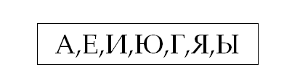
Б) Какое слово не вписывается в общий ряд?
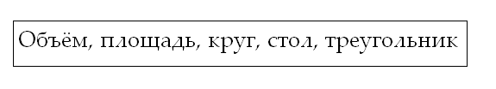
В) Какая фигура не вписывается в общий ряд?

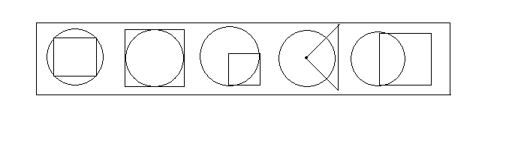
4 конкурс «Конкурс капитанов»
Капитанам предлагаются задания, выполнив которые, они принесут дополнительные балы своей команде.

- Молоко из пяти литровых пакетов нужно разлить поровну в две кастрюли. Как это сделать? Сколько молока будет в каждой кастрюле?
- Имеются песочные часы на 3 минуты и на 7 минут. Надо опустить яйцо в кипящую воду ровно на 4 минуты. Как это сделать?
(ответы записать на листочках и отдать на проверку жюри)

5 конкурс «Домашнее задание»
Участник команды выступает с сообщением об ученом (роль в развитии математики)

Игра со зрителями:
- Клоун решает задачу: « Хорошо, я буду измерять массу единицами массы. Для слона было заготовлено 600 килограммов сена. Сегодня ещё привезли 50 центнеров. Да я привез на тележке 2 тонны. Теперь у нас единиц корма заготовлено 600 + 50 + 2 = 652 килограмма. Сколько сена заготовлено слону?
- Я покажу фокус: «Задумайте каждый какое-нибудь число и не говорите мне его. Затем умножьте его на тринадцать. Теперь результат разделите на задуманное число. А я за две секунды объявлю сразу всем, какое число у вас получилось. У каждого получилось число 13. Какое свойство деления применил здесь клоун?

6 конкурс «Любознательных»
В таблице зашифрованы буквы. Расшифруйте сказку, которую составил клоун:
« Жили – были 565 и 2121. Во дворе у них жили 78 и 8121. Приходит однажды 2121 и взволнованно говорит: «2651! Я вижу только 681. Ты не знаешь, 456 8121?» 565 отвечает: «51, знаю. Она 3 3196.» - «но там 86 была морская 936951! 456 она? – « я подарил 67 внучке 196.»

Буква | А | Б | В | Г | Д | Е | Ё | Ж | З
Цифра | 1 | 2 | 3 | 4 | 5 | 6 | 7 | 8 | 9

7 конкурс «Математический футбол»

Команды подготовили по 2 вопроса соперникам и задают друг другу по очереди. Соперники должны ответить на вопрос, то есть отбить мяч, если ответ неправильный, команда, задавшая вопрос, дает правильный ответ и забивает гол. (балл получает команда, забившая гол)

Подведение итогов игры: выступление жюри, вручение призов

